1 вариант

1. Пря­мо­уголь­ный па­рал­ле­ле­пи­пед опи­сан около ци­лин­дра, ра­ди­ус ос­но­ва­ния и вы­со­та ко­то­ро­го равны 1. Най­ди­те объем па­рал­ле­ле­пи­пе­да. 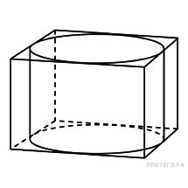
2. В куб впи­сан шар ра­ди­у­са 1. Най­ди­те объем куба. 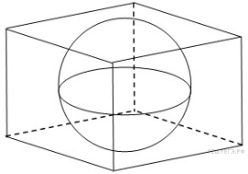
3. Ци­линдр и конус имеют общее ос­но­ва­ние и общую вы­со­ту. Вы­чис­ли­те объем ци­лин­дра, если объем ко­ну­са равен 25. 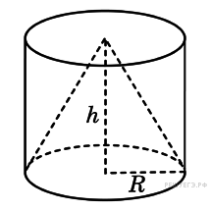
4. Около шара опи­сан ци­линдр, пло­щадь по­верх­но­сти ко­то­ро­го равна 18. Най­ди­те пло­щадь по­верх­но­сти шара. 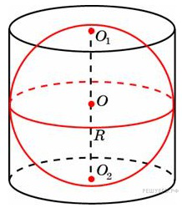
5. Около ко­ну­са опи­са­на сфера (сфера со­дер­жит окруж­ность ос­но­ва­ния ко­ну­са и его вер­ши­ну). Центр сферы на­хо­дит­ся в цен­тре ос­но­ва­ния ко­ну­са. Об­ра­зу­ю­щая ко­ну­са равна http://reshuege.ru/formula/9b/9bc0479117ec3634a8fc6a61d84fc73d.png. Най­ди­те ра­ди­ус сферы.
6. В сосуд ци­лин­дри­че­ской формы на­ли­ли воду до уров­ня 80 см. Ка­ко­го уров­ня до­стиг­нет вода, если её пе­ре­лить в дру­гой ци­лин­дри­че­ский сосуд, у ко­то­ро­го ра­ди­ус ос­но­ва­ния в 4 раза боль­ше, чем у пер­во­го? Ответ дайте в см. http://math.reshuege.ru/get_file?id=15906
7. Объем ко­ну­са равен 16. Через се­ре­ди­ну вы­со­ты па­рал­лель­но ос­но­ва­нию ко­ну­са про­ве­де­но се­че­ние, ко­то­рое яв­ля­ет­ся ос­но­ва­ни­ем мень­ше­го ко­ну­са с той же вер­ши­ной. Най­ди­те объем мень­ше­го ко­ну­са. 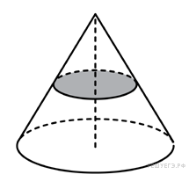
8. Даны два шара. Диа­метр пер­во­го шара в 8 раз боль­ше диа­мет­ра вто­ро­го. Во сколь­ко раз пло­щадь по­верх­но­сти пер­во­го шара боль­ше пло­ща­ди по­верх­но­сти вто­ро­го?
9. Во сколь­ко раз уве­ли­чит­ся объем ко­ну­са, если его ра­ди­ус ос­но­ва­ния уве­ли­чить в 1,5 раза?
10. Пло­щадь бо­ко­вой по­верх­но­сти ци­лин­дра равна http://reshuege.ru/formula/c3/c3198a6dbef629ca31403b4ccdff3fc7.png, а диа­метр ос­но­ва­ния — 1. Най­ди­те вы­со­ту ци­лин­дра.

2 вариант

1. Пря­мо­уголь­ный па­рал­ле­ле­пи­пед опи­сан около ци­лин­дра, ра­ди­ус ос­но­ва­ния ко­то­ро­го равен 4. Объем па­рал­ле­ле­пи­пе­да равен 16.  Най­ди­те вы­со­ту ци­лин­дра.
2. Ци­линдр и конус имеют общие ос­но­ва­ние и вы­со­ту. Най­ди­те объем ко­ну­са, если объем ци­лин­дра равен 150. 
3. Объем пря­мо­уголь­но­го па­рал­ле­ле­пи­пе­да, опи­сан­но­го около сферы, равен 216. Най­ди­те ра­ди­ус сферы. 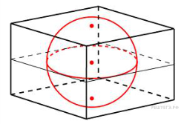
4. Около ко­ну­са опи­са­на сфера (сфера со­дер­жит окруж­ность ос­но­ва­ния ко­ну­са и его вер­ши­ну). Центр сферы на­хо­дит­ся в цен­тре ос­но­ва­ния ко­ну­са. Ра­ди­ус сферы равен http://reshuege.ru/formula/64/647f4292e118499a23e8e807db352591.png. Най­ди­те об­ра­зу­ю­щую ко­ну­са.
5. В ци­лин­дри­че­ском со­су­де уро­вень жид­ко­сти до­сти­га­ет 16 см. На какой вы­со­те будет на­хо­дить­ся уро­вень жид­ко­сти, если ее пе­ре­лить во вто­рой сосуд, диа­метр ко­то­ро­го в http://reshuege.ru/formula/c8/c81e728d9d4c2f636f067f89cc14862c.png раза боль­ше пер­во­го? Ответ вы­ра­зи­те в см. 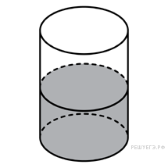
6. Пло­щадь пол­ной по­верх­но­сти ко­ну­са равна 12. Па­рал­лель­но ос­но­ва­нию ко­ну­са про­ве­де­но се­че­ние, де­ля­щее вы­со­ту по­по­лам. Най­ди­те пло­щадь пол­ной по­верх­но­сти от­се­чен­но­го ко­ну­са. 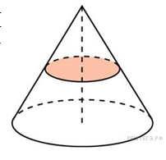
7. Объем од­но­го шара в 27 раз боль­ше объ­е­ма вто­ро­го. Во сколь­ко раз пло­щадь по­верх­но­сти пер­во­го шара боль­ше пло­ща­ди по­верх­но­сти вто­ро­го?
8. Шар впи­сан в ци­линдр. Пло­щадь по­верх­но­сти шара равна 111. Най­ди­те пло­щадь пол­ной по­верх­но­сти ци­лин­дра. 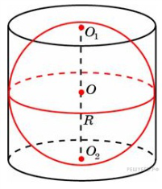
9. Во сколь­ко раз умень­шит­ся пло­щадь бо­ко­вой по­верх­но­сти ко­ну­са, если ра­ди­ус его ос­но­ва­ния умень­шит­ся в 1,5 раза, а об­ра­зу­ю­щая оста­нет­ся преж­ней?
10. Пло­щадь бо­ко­вой по­верх­но­сти ци­лин­дра равна http://reshuege.ru/formula/c3/c3198a6dbef629ca31403b4ccdff3fc7.png, а вы­со­та — 1. Най­ди­те диа­метр ос­но­ва­ния.

Ответы

1 вариант

1. 4
2. 8
3. 75
4. 12
5. 7
6. 5
7. 2
8. 64
9. 2,25
10. 2

2 вариант

1. 0,25
2. 50
3. 3
4. 56
5. 4
6. 3
7. 9
8. 166,5
9. 1,5
10. 2